UBND THÀNH PHỐ HỒ CHÍ MINH | CỘNG HÒA XÃ HỘI CHỦ NGHĨA VIỆT NAM
TRƯỜNG CAO ĐẲNG LÝ TỰ TRỌNG | Độc lập - Tự do - Hạnh phúc
THÀNH PHỐ HỒ CHÍ MINH

ĐỀ THI KẾT THÚC HỌC PHẦN LÝ THUYẾT
HỌC KỲ: I NĂM HỌC: 2019 – 2020

Bậc đào tạo: CAO ĐẲNG (C2)
Học phần: HT ĐIỆN – ĐIỆN TỬ Ô TÔ.
Lớp: 19C2- CNO2_____ Ngày thi: ____ / ____ / 20
Thời gian thi: 60 (không kể thời gian phát đề)
Mã đề …

- Thí sinh không được sử dụng tài liệu, nộp lại đề sau khi thi
- Bài thi này gồm 50 câu, mỗi câu 0,2 điểm.

Câu 1: Hệ thống khởi động bao gồm:
a. Máy khởi động điện, các rơ-le điều khiển và rơ-le bảo vệ khởi động
b. Ắc-quy, máy khởi động điện, các rơ-le điều khiển và rơ-le bảo vệ khởi động
c. Ắc-quy, máy khởi động điện, bu-gi, các rơ-le điều khiển
d. Ắc-quy, máy khởi động điện, rơ-le bảo vệ khởi động, các đèn
Câu 2: Hệ thống chiếu sáng và tín hiệu bao gồm :
a. Các đèn chiếu sáng, các đèn tín hiệu, còi, các công tắc và các rơ-le, bộ chia điện.
b. Ắc-quy, máy khởi động điện, rơ-le bảo vệ khởi động, các đèn.
c. Các đèn chiếu sáng, các đèn tín hiệu, còi, các công tắc và các rơ-le.
d. Ắc -quy, khóa điện, bộ chia điện, biến áp đánh lửa hay bô-bin, hộp điều khiển đánh lửa, bu-gi.
Câu 3: Các bộ phận điện trên ôtô phải chịu được lực với gia tốc:

a. 10m/s²
b. 50m/s²
c. 100m/s²
d. 150m/s²

Câu 4: Các phụ tải điện trên xe hầu hết đều được mắc qua …………:

a. Điện trở
b. Rờ le
c. Cầu chì
d. Công tắc

Câu 5 : Với phương pháp nạp bằng hiệu điện thế không thay đổi, tất cả các ắc - quy được mắc …………với nguồn điện nạp và bảo đảm điện thế của nguồn nạp (U_{ng}) bằng 2,3V – 2,5V trên một ắc - quy đơn với điều kiện U_{ng} > U_{a}.:

a. Nối tiếp
b. Song song
c. Mắc hỗn hợp
d. Mắc song song hay nối tiếp

Câu 6: Theo ký hiệu màu dây hệ châu Âu, màu đen ký hiệu:

a.Sw
b. Ge
c.Rt
d. Ws

Câu 7: Theo ký hiệu màu dây hệ châu Âu, màu Đen/ Vàng ký hiệu:

a.Sw/Ws
b. Gr/Rt
c.Sw/Ge
d. Gr/Sw

Câu 8: Ký hiệu của nguồn điện:

a. | c.
b. | d.

Câu 9: Ký hiệu của Bô-bin :
a. | c.
b. | d.

Câu 10: Tiết diện dây dẫn được tính bởi công thức:

a.

b.

c.

d.

Câu 11: Ký hiệu của tụ điện:

a. | c.
b. | d.
Câu 12: Ký hiệu của hai dây nối:

a. | c.
b. | d.

Câu 13: Mỗi một ngăn của bình ắc - quy có điện áp xấp xỉ:

a.2,1V
b. 2,5V
c. 3,0V
d. 3,5V

Câu 14: Điện trở trong ắc - quy phụ thuộc:
a. Điện trở của điện cực
b. Điện trở của dung dich
c. Nhiệt độ của môi trường
d. Tất cả các ý trên

Câu 15: : Ký hiệu của cuộn dây:

a. | c.
b. | d.

Câu 16: Ký hiệu của LED :

a. | c.
b. | d.
Câu 17: Rô – to có chức năng:
a. Tạo ra dòng điện trong cuộn dây sta-to
b. Tạo ra từ trường và xoay để tạo ra sức điện động trong cuộn dây sta-to
c. Tạo ra lực từ và xoay để tạo ra sức điện động trong cuộn dây sta-to
d. Tạo ra từ trường trong cuộn dây sta-to
Câu 18: Sta-to có chức năng:
a. Tạo ra dòng điện một chiều nhờ sự thay đổi từ trường khi rô-to quay
b. Tạo ra điện thế xoay chiều 3 pha nhờ sự thay đổi từ trường khi rô-to quay
c. Tạo ra dòng điện một chiều nhờ sự thay đổi từ thông khi rô-to quay
d. Tạo ra điện thế xoay chiều 3 pha nhờ sự thay đổi từ thông khi rô-to quay
Câu 19: Bộ phận làm nhiệm vụ điều chỉnh thế hiệu, cường độ dòng điện của máy phát được gọi là ......................:
a. Bộ tiết chế hay bộ điều chỉnh điện
b. Bộ chỉnh lưu
c. Cuộn kích từ
d. Cuộn sta-to
Câu 20
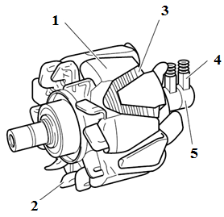 | Chi tiết số 1 trên hình vẽ là:  - Chổi than  - Cổ góp  - Cuộn dây rotor  - Lõi cực

Câu 21:
Chi tiết số 2 trên hình vẽ là:
- Chổi than
- Cổ góp
- Cuộn dây rotor
- Quạt làm mát máy phát
Câu 22:
Chi tiết số 3 trên hình vẽ là:
- Chổi than
- Cổ góp
- Cuộn dây rotor
- Cuộn dây stato

Câu 23:
Chi tiết số 4 trên hình vẽ là:
- Chổi than
- Cổ góp
- Cuộn dây rotor
- Lõi cực
Câu 24:
Chi tiết số 5 trên hình vẽ là:
- Chổi than
- Cổ góp
- Cuộn dây rotor
- Lõi cực

Câu 25: Cho Sơ đồ hệ thống chiếu sáng loại dương chờ, khi công tắc chính bật Off, công tắc chuyển bật Flash, hoạt động của mạch điện:.

- Câu B, C đúng | - Đèn báo pha sáng
- Đèn High sáng: (+) ắc-quytiếp điểm rơle đèn đầu đèn High chân HU chân ED mát | - Đèn High sáng: (+) ắc-quytiếp điểm rơle đèn đầu đèn High chân HU chân HF chân ED mát

Câu 26: Sơ đồ hệ thống chiếu sáng loại dương chờ, cho biết ý nghĩa ký hiệu công tắc chính?
- Công tắc chính có 3 chế độ, 3 chân. Khi bật chế độ Off không có chân nào thông nhau | - Công tắc chính có 3 chế độ, 3 chân. Khi bật chế độ Head 3 chân thông nhau
- Công tắc chính có 3 chế độ, 3 chân. Khi bật chế độ Tail chân T thông chân EL | - Tất cả câu trên đều đúng

Câu 27: : Ký hiệu của điện trở nhiều nấc:

a. | c.
b. | d.

Câu 28: Đèn .............làm nhiệm vụ tăng khả năng nhận biết cho các phương tiện giao thông ở phía trước và phía sau trong điều kiện thời tiết không tốt như trời tối, trời nhiều sương hoặc nhiều bụi, khói làm giảm khả năng quan sát của người lái xe.
- Đèn pha.
- Đèn cốt.
- Đèn sương mù
- Đèn hậu

Câu 29: Trong mạch khởi động cầu chì được dùng để:

- Bảo vệ dây dẫn.

- Bảo vệ máy khởi động.
- Bảo vệ quá tải

- Cắt mạch khi quá tải.

Câu 30: Máy khởi động có nhiệm vụ:

- Phát điện.

- Làm quay máy phát.
- Quay động cơ ở tốc độ tối thiểu.

- Nạp điện cho ắc quy.

Câu 31: Nguồn điện dùng cho máy khởi động để khởi động động cơ:

- Máy sạc.

- Bô bin lửa
- Ăc quy.

- Cả ắc quy và máy sạc.

Câu 32: Chọn câu trả lời đúng nhất về “Bộ tạo nháy”

- Dùng cho đèn báo rẽ.

- Dùng cho báo rẽ và báo nguy.
- Dùng cho báo nguy.

- Dùng cho đèn báo phanh.

Câu 33: Ắc - quy thường đặt trước đầu xe, gần máy khởi động sao cho chiều dài dây nối từ máy khởi động đến ắc - quy không quá………:

a. 1m
b. 2m
c. 3m
d. 4m

Câu 34: Với phương pháp nạp dòng không đổi, ta sẽ phải chọn cường độ dòng điện nạp theo …………:

a. Ăc - quy có điện dung tùy ý
b. Ăc - quy có điện dung lớn nhất
c. Ăc - quy có điện dung nhỏ nhất
d. Ăc - quy có điện dung trung bình

Câu 35: Hình bên dưới là của:

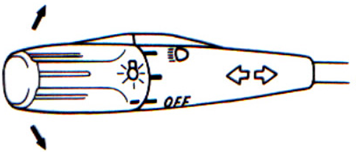
- Công tắc báo rẽ - chiếu sáng.
- Công tắc gạt mưa – báo rẽ.
- Công tắc chiếu sáng – gạt mưa.
- Công tắc của hệ thống của hệ thống khác.

Câu 36: Đèn báo bugi sấy (động cơ diesel) sáng lên là để:
- Báo hư hỏng của hệ thống.
- Thông báo cho lái xe biết bugi sấy đang bật.
- Cảnh báo sắp có sự cố trong xe.
- Hệ thống đang tắt.

Câu 37: Chi tiết số 1 trên hình vẽ là:
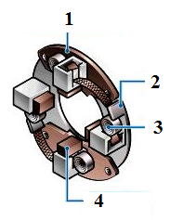 | - Lò xo chổi than  - Chổi than  - Giá đỡ chổi than  - Khung nối mass

Câu 38: Chi tiết số 2 trên hình vẽ là:
- Lò xo chổi than
- Chổi than
- Giá đỡ chổi than
- Khung nối mass

Câu 39: Phụ tải trên ô tô có thể chia làm:
a. 2 loại
b. 3 loại
c. 4 loại
d. 5 loại
Câu 40: Hệ thống nào sau đây thuộc tải thường trực:
a. Hệ thống khởi động
b. Hệ thống tín hiệu
c. Hệ thống đèn chiếu sáng
d. Hệ thống đánh lửa
Câu 41: Hệ thống nào sau đây thuộc tải gián đoạn trong thời gian dài:
a. Đèn de
b. Mô tơ gạt nước
c. Đèn báo trên tableau
d. Quạt làm mát động cơ
Câu 42: Hệ thống nào sau đây thuộc tải gián đoạn trong thời gian ngắn:
a. Mồi thuốc
b. Đèn cốt
c. Đèn đậu
d. Đèn pha
Câu 43: Máy khởi động là một thiết bị.....................

- Biến điện năng thành cơ năng.
- Biến cơ năng thành điện năng.
- Biến hóa năng thành cơ năng.
- Biến điện năng thành nhiệt năng.

Câu 44: Cho sơ đồ bộ sưởi sau, tên của bộ phận số 1 ?
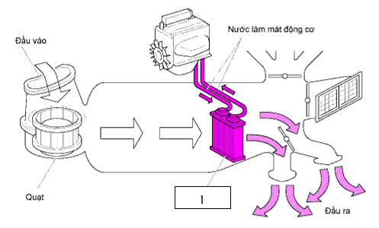

a. Két giàn nóng
b. Két giàn lạnh
c. Két sưởi
d. Bộ ngưng tụ

Câu 45: Cho sơ đồ hệ thống làm mát sau, tên của bộ phận số 1 ?
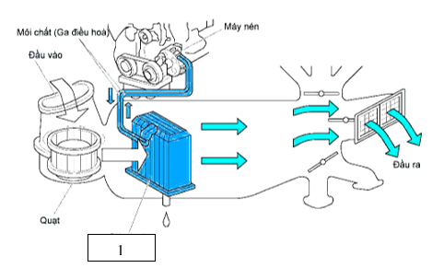

a. Két sưởi
b. Két làm mát
c. Giàn lạnh
d. Giàn nóng

Cho sơ đồ mạch điện hệ thống nâng hạ cửa kính Toyota Cressida sau: (sử dụng cho câu 46,47,48)
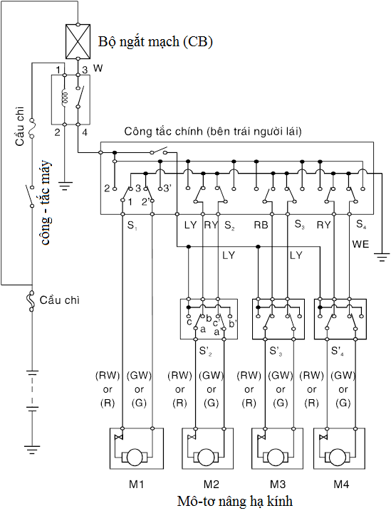
U
D
2
1
Hình 1.1 : sơ đồ mạch điện hệ thống nâng hạ cửa kính Toyota Cressida

Câu 46: Dựa vào sơ đồ mạch điện hệ thống nâng hạ cửa kính Toyota Cressida (Hình 1.1), khi công tắc máy ON, công tắc S1 bật UP:

a. Mô tơ M1 quay kính hạ xuống
b. Mô tơ M1 quay kính nâng lên
c. Mô tơ M2 quay kính hạ xuống
d. Mô tơ M2 quay kính nâng lên

Câu 47: Dựa vào sơ đồ mạch điện hệ thống nâng hạ cửa kính Toyota Cressida (Hình 1.1), khi công tắc máy ON, công tắc S1 bật DOWN:

a. Mô tơ M3 quay kính hạ xuống
b. Mô tơ M3 quay kính nâng lên
c. Mô tơ M1 quay kính hạ xuống
d. Mô tơ M1 quay kính nâng lên

Câu 48: Dựa vào sơ đồ mạch điện hệ thống nâng hạ cửa kính Toyota Cressida (Hình 1.1), khi công tắc máy ON, công tắc S2 bật DOWN:

a. Mô tơ M1 quay kính hạ xuống
b. Mô tơ M1 quay kính nâng lên
c. Mô tơ M2 quay kính nâng lên
d. Mô tơ M2 quay kính hạ xuống

Câu 49: Tiết chế có nhiệm vụ:

a. Phát sinh ra điện
b. Dự trữ và cung cấp điện
c. Điều chỉnh điện áp do máy phát
d. Biến dòng điện xoay chiều thành dòng một chiều
Câu 50 Sức điện động sinh ra trên cuộn dây càng lớn khi số vòng dây quấn………., nam châm càng ……..và tốc độ di chuyển của nam châm càng………:
a. càng nhiều; mạnh; chậm
b. càng nhiều; mạnh; nhanh
c. càng nhiều; yếu; nhanh
d. càng ít; mạnh; nhanh

_______Hết_______

GHI CHÚ: CÁN BỘ COI THI KHÔNG ĐƯỢC GIẢI THÍCH GÌ THÊM.

TRƯỞNG KHOA TRƯỞNG BỘ MÔN GIẢNG VIÊN RA ĐỀ
(Ký tên và ghi rõ họ tên) (Ký tên và ghi rõ họ tên) (Ký tên và ghi rõ họ tên)

